Гриль контактный HEG-811, HEG-811E



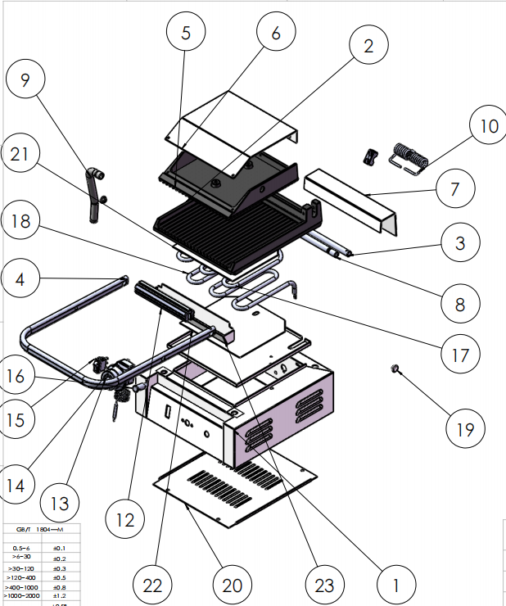

№ | Англ. яз наименование: | Русс. яз наименование: | Количество:
1 | Housing | Корпус | 1
2 | Lower grill plate | Нижняя гриль-плита | 1
3 | Tie rod shaft | Ось тяги | 1
4 | Tie rod | Тяга | 1
5 | Upper grill plate | Верхняя гриль-плита | 1
6 | Upper cover plate | Верхняя крышка | 1
7 | Rear cover plate | Задняя крышка | 1
8 | Middle tie rod | Промежуточная тяга | 1
9 | Stroke tube | Направляющая трубка | 1
10 | Spring | Пружина | 1
11 | Tie rod sleeve | Втулка тяги | 1
12 | Handle hose | Рукав ручки | 1
13 | Thermostat knob | Регулятор термостата | 1
14 | Thermostat | Термостат | 1
15 | Switch | Выключатель | 1
16 | Indicator light | Индикаторная лампа | 1
17 | up heating element | Верхний нагревательный элемент | 1
18 | down heating element | Нижний нагревательный элемент | 1
19 | Handle plugging rubber | Резиновая заглушка ручки | 2
20 | Bottom sealing plate | Нижняя уплотнительная пластина | 1
21 | up heating element cover plate | Крышка верхнего нагревательного элемента | 2
22 | Lower sealing cotton plate | Нижняя теплоизоляционная плита | 1
23 | Oil box | Маслосборник | 1

